Обобщающий урок по Геометрии в 9 классе по теме: **«Метод координат».**

**ВИД УРОКА:** Работа в группах.

**ЦЕЛЬ УРОКА:**

1. Закрепление знаний и умений:

действий над векторами, заданными координатами;

вычисление длины вектора по его координатам; вычисление координат середины отрезка.

2. Показать применение алгебраического аппарата при решении геометрических задач.

3. Ученики на практике должны показать применение метода координат при решении задач; умение записать условие задачи в координатах и далее привести решение задачи с помощью алгебраических вычислений.

**ХОД УРОКА.**

Каждая из пяти групп получает карточку с заданием, лист ватмана (с уже приготовленной системой координат), маркеры и фломастеры.

**ПЕРВАЯ ЧАСТЬ УРОКА.**

1. Решить и обсудить в группе задачи, выполнить на плакате рисунок к задаче, приготовить на доске запись решения.
2. Каждая группа предлагает решение индивидуальной задачи; другие

учащиеся делают краткие записи в тетрадях, комментируют решения и оценивают их.

В домашнем задании к уроку предлагалось повторить главу V «Четырехугольники», §2 «Параллелограмм».

**ИТОГ УРОКА.**

1. Неоднократно повторяются формулы:

вычисления середины отрезка;

вычисления координат вектора

1. Повторяются определение и признаки параллелограмма, ромба, прямоугольника, квадрата, прямоугольного треугольника.
2. На практике показывается алгебраический способ решения геометрических задач.

**ДОМАШНЕЕ ЗАДАНИЕ.**

1. Обменяться карточками и записать подробное решение задачи (с полным обоснованием и подробной записью).
2. Повторить теорию Глава X «Метод координат» §§ 1 – 3.

**РАЗДАТОЧНЫЙ МАТЕРИАЛ.**

**КАРТОЧКА 1.**

1. Докажите, что середины сторон произвольного четырехугольника являются вершинами параллелограмма (не используя векторы и метод координат).
2. Найдите отношение периметров этих четырехугольников.

**КАРТОЧКА 2.**

1. Найдите середины сторон четырехугольника АCDB, если вершины его

имеют координаты А(0; 6) С(8; -10) D(4; 4) В(-4; 0).

Докажите, что данные точки являются вершинами параллелограмма

(используя определение параллелограмма).

1. Докажите, что А1 В1 С1 D1 – прямоугольник.

**КАРТОЧКА 3.**

1. Найдите середины сторон четырехугольника АВСD, если его вершины

имеют координаты А(1; -4) В(-1; 4) С(3; 6) D(9; 6).

Докажите, что данные точки являются вершинами параллелограмма

(используя признак №1).

1. Докажите, что А1 В1 С1 D1 – ромб.

**КАРТОЧКА 4.**

1. Найдите середины сторон четырехугольника АВСD, если его вершины

имеют координаты А( -7; 11) В( -5; 1) С91; 5) D( 3; 1).

Докажите, что данные точки являются вершинами параллелограмма

(используя признак №2).

1. Докажите, что треугольник В1 С1 D1 – прямоугольный.

**КАРТОЧКА 5.**

1. Найдите середины сторон четырехугольника АВСD, если его вершины

имеют координаты А(-3; -4) В(5; 0) С(-3; 8) D(-7; 0).

Докажите, что данные точки являются вершинами параллелограмма .

1. Докажите, что А1 В1 С1 D1 – квадрат.

**РЕШЕНИЯ ЗАДАЧ ПО ГРУППАМ.**

**ГРУППА 1.**

На плакате выполняется рисунок.

F C Дано: четырехугольник АВСD

B АЕ = ВЕ; BF = FC; СК = КD; АМ = МD.

Доказать: EFKM – параллелограмм.

K Доказательство.

**E** 1. Чтобы доказать, что MEFK – параллелограмм,

нужно доказать, что EF = MK; EF ⎜⎜ MK.

2. Проведем диагональ АС в четырехугольнике

АВСD и рассмотрим два треугольника АВС

A M Dи АСD.

1. треугольник АВС. Е – середина АВ, F – середина ВС. По определению EF – средняя линия треугольника АВС.

По свойству средней линии треугольника EF ⎜⎜АС и EF = 1/2АС.

1. треугольник АDС. М – середина AD; К – середина CD. Аналогично докажем, что МК ⎜⎜ АС и МК = ½ АС.
2. так как МК ⎜⎜ АС

EF ⎜⎜АС , то по свойству транзитивности параллельных прямых

EF ⎜⎜ MK.

1. так как EF = 1/2АС

МК = ½ АС, то МК = ЕF.

1. EF ⎜⎜ MK

МК = ЕF, Если в четырехугольнике две стороны равны и параллельны, то этот четырехугольник является параллелограммом, что и требовалось доказать.

**ГРУППА 2.**

На плакате выполняется рисунок.

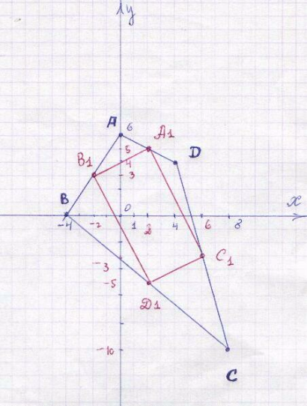 Часть 1.

Середины сторон четырехугольника АВСD (использую формулы): А1 (2; 5) В1 (-2; 3) С1 (6; -3) D1 (2; -5).

Часть 2.

По определению. Параллелограммом называется четырехугольник, у которого противоположные стороны попарно параллельны.

Докажем, что векторы .

# Найдем координаты векторов

 Вывод: 

 Вывод 

Тогда прямые А1В1 ⎜⎜ С1D1 и А1С1 ⎜⎜ В1D1, т.е. А1В1С1D1 – параллелограмм, что и требовалось доказать.

ЗАДАЧА 2.

Докажем, что А1В1С1D1 – прямоугольник.

По признаку: прямоугольником является параллелограмм, у которого диагонали равны.

Найдем длины диагоналей параллелограмма А1В1С1D1 :

 Вывод: А1 D1 = В1С1 , следовательно, А1В1С1D1 - прямоугольник, что и требовалось доказать.

**ГРУППА № 3.**

На плакате выполняется рисунок.

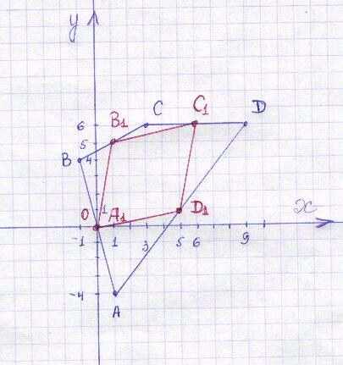Часть 1.

Середины сторон четырехугольника АВСD (используя формулы) А1 (0; 0) В1 (1; 5) С1 (6; 6) D1 (5; 1).

Часть 2.

По признаку. Если в четырехугольнике две стороны равны и параллельны, то этот четырехугольник – параллелограмм

Докажем, что векторы

.

Часть 3. Найдем координаты векторов

 Вывод .

Т.е.  , следовательно А1В1 ⎜⎜ D1С1, а также

, следовательно, ⎜А1В1⎜=⎜D1С1⎜. Тогда А1В1С1D1 – параллелограмм, что и требовалось доказать.

ЗАДАЧА 2.

Докажем, что А1В1С1D1 – ромб.

По определению. Если в параллелограмме стороны равны, то это ромб.

 Вывод: А1В1 = В1С1 = С1D1 = D1A1,

А1В1С1D1 – ромб, что и требовалось доказать.

**ГРУППА № 4.**

На плакате выполняется рисунок.

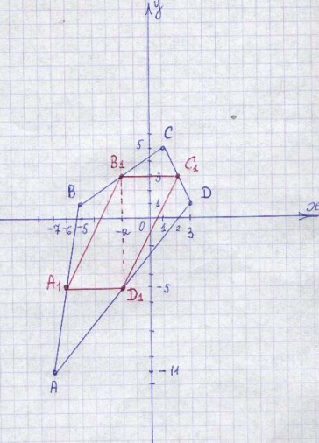Часть 1.

Середины сторон четырехугольника АВСD (используя формулы) А1(-6;-5) В1(-2; 3) С1(2; 3) D1(-2; -5).

Часть 2.

По признаку. Если в четырехугольнике противоположные стороны попарно равны ,то этот четырехугольник –

параллелограмм.

Докажем, что

.

Часть 3.

Найдем координаты векторов



 Вывод .

 Вывод .

А1D1=В1С1

А1В1=D1С1, тогда А1В1С1D1 – параллелограмм, что и требовалось доказать.

ЗАДАЧА 2.

Докажем, что треугольник В1С1D1 – прямоугольный.

Найдем длины сторон этого треугольника.



Тогда имеем В1D12 + В1С12 = 64 + 16 = 80

D1С12 = 80

Вывод В1D12 + В1С12 = D1С12 , тогда, по теореме, обратной теореме Пифагора, треугольник В1С1D1 – прямоугольный, что и требовалось доказать.

**ГРУППА № 5.**

На плакате выполняется рисунок.

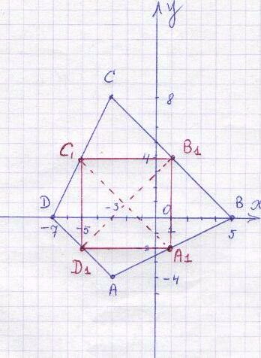Часть 1.

Середины сторон четырехугольника АВСD (используя формулы) А1(1;-2) В1(1; 4) С1(-5; 4) D1(-5; -2).

Часть 2.

По признак. Если в четырехугольнике диагонали пересекаются и точкой пересечения делятся пополам, то этот четырехугольник – параллелограмм.

Докажем, что Е – середина отрезка В1D1 и Е – середина отрезка А1С1.

Часть 3.

Найдем координаты середин отрезков А1С1 и В1D1.

Е1 – середина А1С1; ; Е1(-2; 1).

Е2 – середина отрезка В1D1; ; Е2 ( -2; 1)

Точки середины диагоналей Е1 иЕ2 имеют одинаковые координаты, следовательно Е1 =Е2, т.е. диагонали пересекаются в одной точке и эта точка Е делит диагонали пополам, следовательно, А1В1С1D1 – параллелограмм, что и требовалось доказать.

ЗАДАЧА 2.

Докажем, А1В1С1D1 – квадрат.

 в параллелограмме смежные стороны равны А1D1 = В1А1 и диагонали равны А1С1 = В1D1.

Следовательно, А1В1С1D1 – квадрат, что и требовалось доказать.